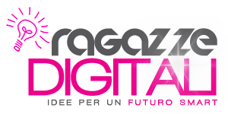
Presentazione Summer Camp “Ragazze Digitali”
5 maggio 2014 – ore 9:30-12:00
Aula Magna Dipartimento di Ingegneria “Enzo Ferrari” - Modena
http://www.ragazzedigitali.it
9:15 – 9:45 Indirizzi di saluto
Angelo Oreste Andrisano, Rettore dell’Università di Modena e Reggio Emilia
Nadia Caraffi, Presidente dell’European Women’s Management Development (EWMD)

9:45 – 10:10 “Internet of Everything” , Alberto Degradi, CISCO Italia

10:10 – 10:35 “Potenzialità delle scelte negli studi: da Modena a Londra”, Alessia Cuomo, Accenture

10:35 – 11:00 “Perché abbiamo bisogno di ragazze laureate in Ingegneria Informatica”, Paolo Cavicchioli, Doxee

11:00 – 11:15 “Da Modena a Dublino e ritorno”, Tiziana Campana, Dipartimento di Ingegneria “Enzo Ferrari”

11:15 – 11:45 “Il summer camp: organizzazione, docenti, tutor e testimonianze”, Michele Colajanni, Dipartimento di Ingegneria “Enzo Ferrari”

11:45 – 12:00 Domande (anche mediante tweets) e risposte

